Aliasing y patrones Moire

¿Qué es el aliasing y el moire?
El efecto alias es un fenómeno que se produce cuando las cámaras digitales no reproducen con precisión los patrones detallados. Esto suele provocar artefactos visuales inusuales en fotos o vídeos. Por ejemplo, al fotografiar ropa con rayas estrechas o estampados, pueden aparecer nuevos patrones ondulados o en espiral. Además, este efecto también puede producir ruido de color, saltos de tono (es decir, cambios de color aleatorios), bordes irregulares y artefactos de píxeles en líneas y bordes.
Es importante comprender la diferencia entre el aliasing y los patrones de moiré. El aliasing se produce cuando una señal no se muestrea correctamente, lo que provoca la aparición de frecuencias incorrectas en la señal de salida. Por otro lado, los patrones de moiré se deben a la interacción entre el patrón de la imagen y el patrón de trama del sensor o la pantalla. Esto crea un fenómeno visual en el que dos patrones regulares se superponen y generan interferencias.
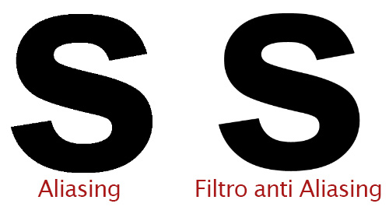
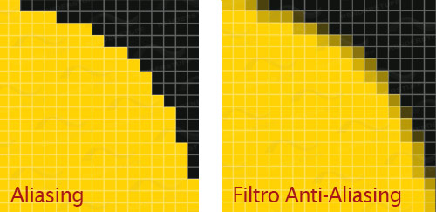
Efecto Moiré o Muaré
El aliasing puede dar lugar a patrones Moiré. El patrón Moiré aparece cuando el nivel de textura o detalle de una escena es muy elevado. Puede describirse como un efecto de percepción visual que se da cuando observamos un conjunto de líneas o de puntos que se superponen unos con otros.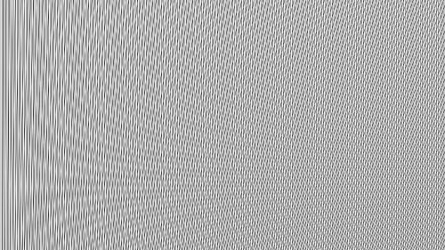
Todos hemos visto este patrón en fotografías o televisión. Lo apreciamos como unas extrañas ondas de color y tono, sobre todo, sobre superficies rayadas. Esto sucede porque cuando dos patrones que se repiten, por ejemplo, unas rayas y el hueco que hay entre ellas, lo hacen muy juntos uno de otro, nuestra vista lo interpreta como un tercer patrón diferente.
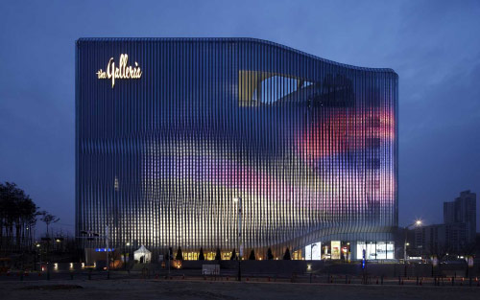
https://www.fotonostra.com/fotografia/moire.htm
https://pomfort.com/article/qc-series-aliasing/

